DANS L’ÉTAT ESPAGNOL,
LES P&R ONT MIS EN DÉROUTE LES SYNDICATS JAUNES

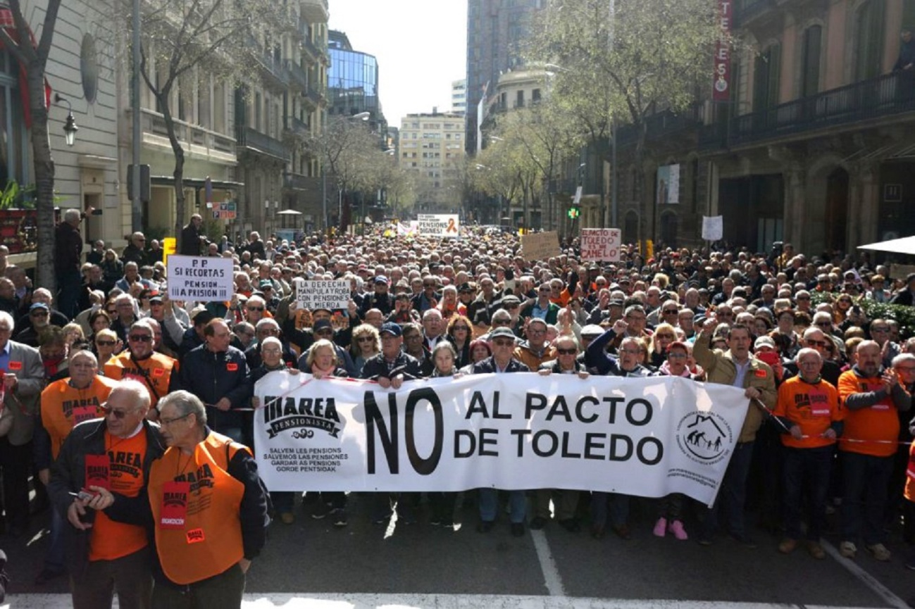

La photo en tête de cet article est bien claire et significative. Elle dit NON aux Pactes de Tolède, qui, bien qu’il s’agisse d’un Pacte Social très négatif, sont encore défendus par CCOO (Commissions Ouvrières) et l’UGT (Union Générale des Travailleurs). C’est une photo prise le 17 mars 2018, à Barcelone, de la tête de la grande manifestation de P&R (Pensionnés et Retraités). Manifestation convoquée par La Marée des Pensionnés, et faisant partie des presque 200 manifestations que la Coordinatrice pour l’Etat pour la Défense des Pensions Publiques avait convoquées pour la même date.
A celle de Barcelone ont participé quelque 100.000 personnes d’après les organisateurs (30.000 selon la Police Municipale). Parmi les assistants, il y avait des gens de tous les âges parce que beaucoup de jeunes (au chômage ou non) ont répondu à l’appel.
Les assistants ont clamé les consignes de l’association Marée des Pensionnés, réclamant la dérogation des mesures adoptées par les gouvernements capitalistes: en 2013 par le PP (Parti Populaire) aujourd’hui au gouvernement et, en 2011, par le PSOE (Parti socialiste ouvrier espagnol) (mesures fruit d’un Pacte Social, très négatif, signé par le gouvernement social-démocrate d’alors avec les syndicats jaunes CCOO et UGT).
Rappelons qu’au néfaste Pacte de Tolède se sont ajoutées ces mesures, aujourd’hui dénoncées massivement dans près de 200 villes sur tout le territoire de l’Etat espagnol.
Ce sont les mesures qu’appliquent les gouvernements capitalistes suivant les orientations du FMI (Fond Monétaire International), et que l’UE (Union Européenne) applique en Europe. Ces mesures se résument au report de l’âge de la retraite jusqu’à 67 ans, et à la perte de 30 % de l’argent reçu en paiement de la pension mensuelle, en plus de la perte, chaque année, du pouvoir d’achat des retraités (en plus du fait que la majorité des pensions ne permet pas de vivre dignement).
CCOO et UGT ont été les premiers à signer les Pactes de Tolède, et ensuite, en janvier 2011, ces mesures négatives, pour continuer à retirer de l’argent des Fonds Privés de Pensions que promeut le syndicalisme jaune. Il existe beaucoup de données sur ce fait, mais ici je n’en avancerai que deux: 1) le million d’euros par an que retirent CCOO et UGT, du seul Fond Privé de Pensions de la Fonction publique; 2) les 50 millions d’euros “volés” en 25 ans aux travailleurs de Telefonica-Movistar sous prétexte de “surveiller” que soit bien géré leur Fond Privé. En réalité, il est mal géré puisque, comme l’adhésion à ces Fonds privés est volontaire (grâce à la pression du syndicalisme de classe d’AST), aujourd’hui (25 ans après sa mise en route) on peut vérifier que le travailleur qui est resté dans le système public de pensions de Telefonica prend sa retraite avec une pension plus élevée que ceux qui ont payé tous les mois 2,4 % de leur salaire (c’est-à-dire qu’ils ont perçu moins chaque mois pendant 25 ans, et en outre, ils touchent moins à la fin, qui a gardé cet argent?, il est claire que la patronale et les syndicats jaunes se le sont réparti).
A partir de ces antécédents, on comprend que la Marée des Retraités et la Coordinatrice d’Etat disent NON AUX FONDS PRIVÉS DE PENSIONS. Et disent qu’il est inacceptable que CCOO et UGT veuillent se mettre à la tête des manifestations.
Mais les syndicats jaunes, soutenus par les médias bourgeois, continuent à essayer de paraitre les défenseurs des travailleurs (et trompent encore beaucoup de gens à ce sujet).
En raison du grand succès des mobilisations du 22 février dernier, promues de manière unitaire dans plus de 100 villes de l’Etat espagnol par les Marées et la Coordinatrice d’Etat en défense des Pensions Publiques, CCOO et UGT ont fait de nouveau semblant d’être, eux, les plus revendicatifs. Ils ont d’abord convoqué des actions pour le 15 mars mais, par crainte de l’échec, les ont repoussées au 17 mars, pour coïncider ainsi avec la date de la manifestation du mouvement unitaire.
Ils ont alors hésité à y aller séparément en tant que syndicats (jaunes) ou à coïncider avec le rendez-vous unitaire. Il y a eu de tout. Mais quand ils y allaient séparément (par exemple, à Madrid), malgré l’aide de la bourgeoisie avec ses médias dont ils ont manipulé (comme ils le font toujours) les nouvelles, il est apparu très clairement que les syndicats jaunes ont aujourd’hui moins de capacité à réunir les gens que le mouvement unitaire.
Dans d’autres endroits, comme en Catalogne, ils ont essayé de manipuler la manifestation unitaire. Elle était convoquée pour 11 heures et les jaunes ont convoqué la leur, au même endroit, pour 10h30, dans l’intention claire de se placer à la tête de l’action.
Mais le mouvement unitaire est conduit par des dirigeants vétérans (la majorité d’entre eux fondateurs de CCOO, mais qui ne militent plus dans ce syndicat parce qu’il n’est plus un syndicat de classe). Et les vétérans ont su réagir : à 10h du matin, ils occupaient déjà la tête de la manifestation. Ils sont parvenus ainsi à contrer l’intention de manipulation du syndicalisme jaune. Les syndicats CCOO et UGT (qui portaient seulement une petite pancarte signée par les deux syndicats) se sont trouvés relégués à la fin de la manifestation. Leurs affiliés (qui, en majorité, professent toujours des positions nullement vendues à la patronale, comme le sont celles de leurs dirigeants) ont abandonné ceux qui portaient la pancarte et ont rejoint le mouvement unitaire. En résumé, il y avait plus d’affiliés à CCOO et UGT dans la partie générale de la manifestation que derrière la petite pancarte que ces deux syndicats ont promenée.
Mais la démonstration la plus claire et catégorique que les P&R ont battu le syndicalisme jaune, est que CCOO et UGT se sont trouvés derrière la banderole de tête, celle qu’on voit sur la photo qui ouvre cet article. Banderole qui disait NON AUX PACTES DE TOLÈDE, et qui résumait toutes les revendications des P&R. Banderole que les medias bourgeois ont cachée, pour continuer à aider leurs obéissants syndicats jaunes. Voyez la première page de “El Periódico” qui, le 18-3-18, coupe la photo de la tête de la manifestation, pour qu’on ne puisse pas lire son contenu, et qu’ainsi la déroute du syndicalisme jaune de CCOO et UGT n’apparaisse pas clairement.
Après cette grande défaite, il ne reste au syndicalisme jaune que deux options, ou il rectifie ou il reste définitivement en dehors du syndicalisme de classe.
Rectifier, ce sera difficile pour les dirigeants de CCOO et UGT, car ils ne veulent pas écouter leurs bases (dont les cotisations n’apportent qu’une très petite partie des dépenses de ces syndicats), mais veulent continuer à encaisser les subventions substantielles du gouvernement capitaliste et des chefs d’entreprises. Pour cette raison, ils ne peuvent ni ne veulent rectifier.
Pour rectifier, ils devraient retirer publiquement leur signature et leur appui aux Pactes de Tolède, et au néfaste Pacte Social signé avec Zapatero en janvier 2011. Et ça, ils ne le feront pas.
S’est donc ouverte une nouvelle étape de la lutte de la classe ouvrière, cette fois menée par ses membres les plus vétérans, ceux qui se sont forgés sous la dictature fasciste de Franco, qui ont appris l’anticapitalisme dans leur lutte quotidienne dans les entreprises, qui ont subi une dure répression, et qui ne sont pas disposés à perdre (ni pour eux-mêmes ni pour les générations futures) les acquis et conquêtes qui ont couté tant de luttes à arracher aux dirigeants du capitalisme.
Ma félicitation personnelle et celle de la direction de la FSM (Fédération Syndicale Mondiale), aux dirigeants des Marées et de la Coordinatrice d’Etat en défense des Pensions Publiques.

Barcelone, le 18 mars 2018.

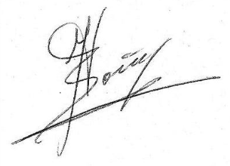
Quim Boix
Secrétaire Général de l’UIS (Union Internationale de Syndicats) de Pensionnés et Retraités (P&R) de la FSM
Responsable de la FSM dans l’Etat Espagnol (sauf Pays Basque)
http://www.wftucentral.org/?language=es
http://www.pensionistas.info/web/es


